**Надо приучать детей:**

* Участвовать в сервировке и уборке стола;
* Перед едой тщательно мыть руки;
* Жевать пищу с закрытым ртом;
* Есть самостоятельно;
* Правильно пользоваться ложкой, вилкой;
* Вставая из-за стола, проверить своё место, достаточно ли оно чисто, при необходимости самостоятельно убрать его;
* Закончив еду, поблагодарить тех, кто её приготовил, сервировал стол.



Зам по ВР

Нурумбаева Д.А.

Ул.Володарского, 3

Тел.87143177323

КГУ «Рудненская специальная школа для детей с особыми образовательными потребностями» Управления образования акимата

Костанайской области

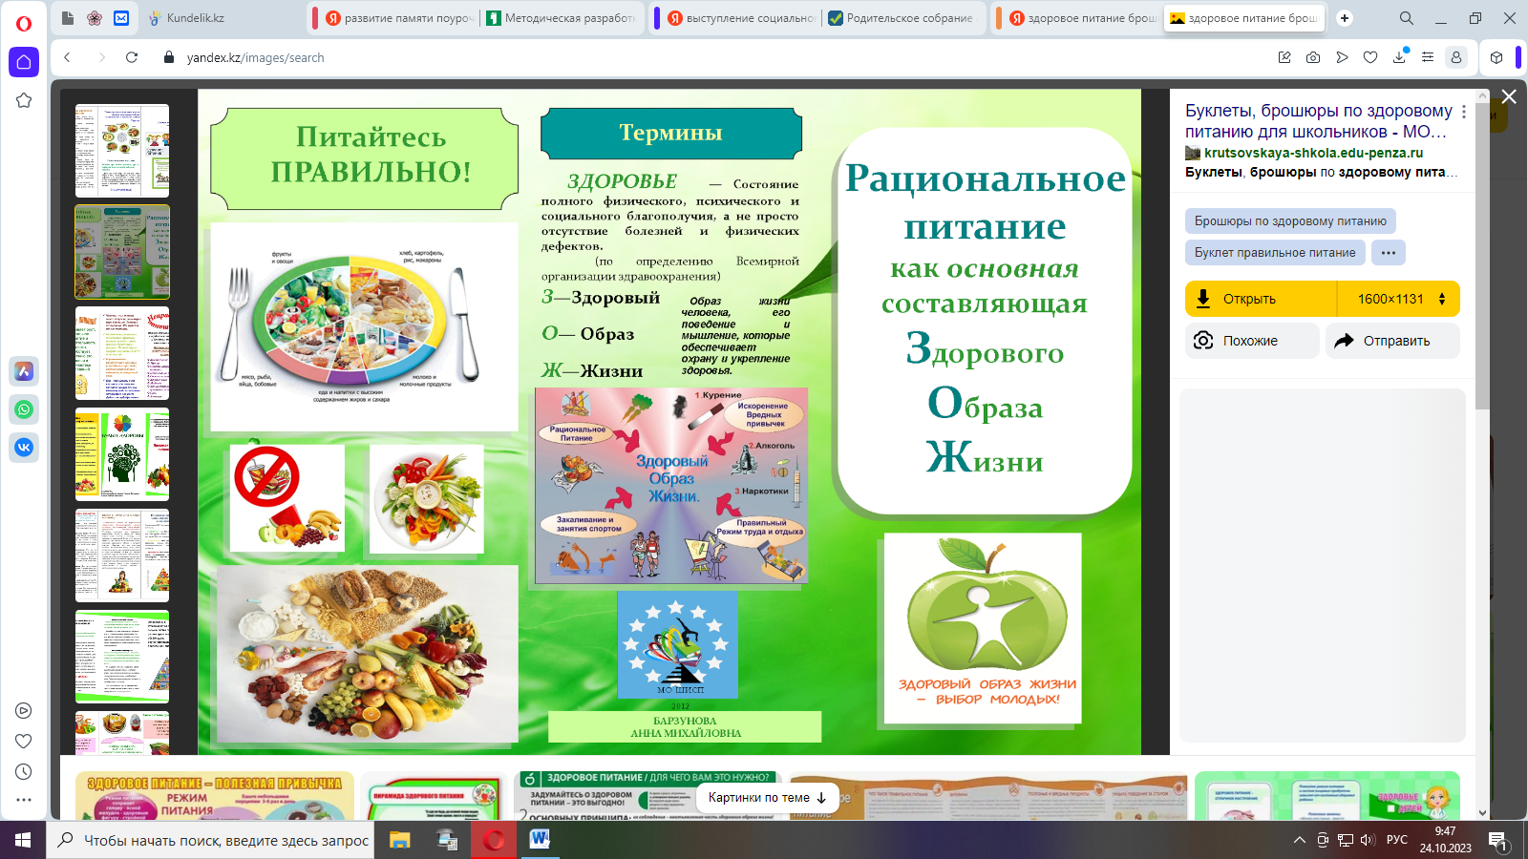

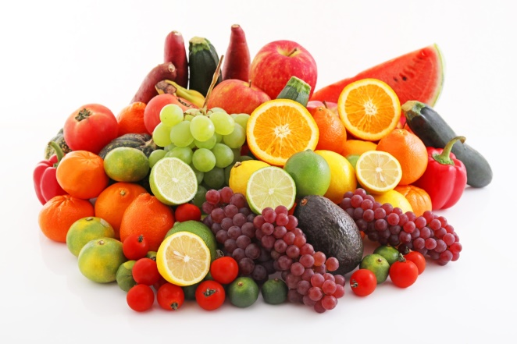

2023-2024 учебный год

**Пять правил правильного питания.**

**Правило 1.** Еда должна быть простой, вкусной и полезной.

**Правило 2.** Настроение во время еды должно быть хорошим.

**Правило 3.** Ребёнок имеет право на свои собственные привычки, вкусы, притязания.

**Правило 4.** Ребёнок имеет право знать всё о своем здоровье.

**Правило 5.** Нет «вредным» продуктам!

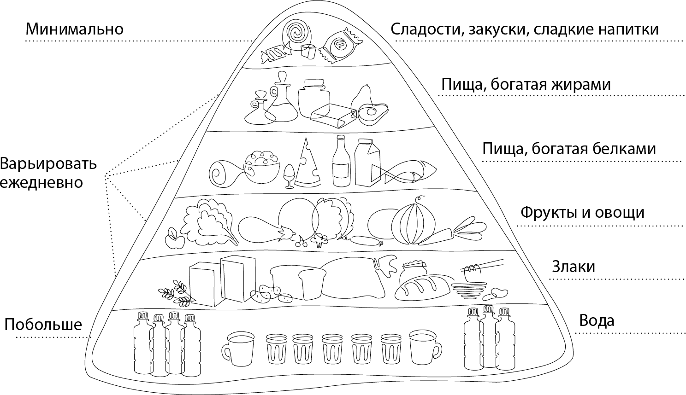

**Как не надо кормить ребёнка.**

**Семь великих и обязательных «НЕ»**

* Не принуждать.
* Не навязывать.
* Не ублажать.
* Не торопить.
* Не отвлекать.
* Не потакать, но понять.
* Не тревожиться и не тревожить.

**Основные группы продуктов**

Можно выделить шесть групп продуктов просто жизненно необходимых для полноценного роста и развития ребенка.

**1.** **Сложные углеводы**. Это основные поставщики энергии, которая так необходима при быстром росте. Они содержатся в крупах и злаках.

**2.** **Продукты, содержащие белок.** Это мясо животных, птицы и рыба. Белок - это главный строительный материал для мягких тканей и внутренних органов. И, кстати, в мясе, особенно в красном, содержится железо, при недостаче которого может проявиться анемия.

**3.** **Растительная клетчатка.** Это не что иное, как овощи, корнеплоды и фрукты. Клетчатка необходима для нормализации работы желудочно-кишечного тракта и очищения организма от токсинов благодаря содержащимся в этих продуктах природных антиоксидантов.

**4. Растительные жиры.** Это растительные масла и различные орехи. Употребление этих продуктов может отлично помочь избежать довольно часто встречающихся проблем с выпадением волос и ломкостью ногтей.

**5.** **Молоко и кисломолочные продуты.** Это незаменимые поставщики кальция, витамина D и фосфора в питании.

**6.** **Чистая питьевая вода.** Для нормальной работы организма нужно выпивать в сутки количество воды из расчета 30мг на 1 кг массы тела.

**Будьте здоровы!**